Príloha č. 1 Opis predmetu zákazky

Predmetom zákazky ,,Nábytok a rôzne vybavenie“ je dodanie a montáž nábytku a rôzneho vybavenia, odskúšania funkčnosti a prevádzkyschopnosti dodaného tovaru, odovzdania návodov na údržbu v slovenskom/českom jazyku, vrátane zabezpečenia záručného servisu a dopravy na miesto určenia a ďalších nákladov, ktoré sa môžu vyskytnúť v súvislosti s plnením predmetu zákazky pre potreby UNM. Nábytok a rôzne vybavenie tvoria kancelárske kreslá, kancelárske stoličky, stoličky, kancelárske stoly, kontajnery, konferenčné stolíky, kreslo, skrine dverové, stredná skriňa, vysoké skrine policové dverové, váľandy, komoda, vysoké skrine šatníkové, skriňa, regál, jedálenský stolík, stoličky skladacie, stoly so skrinkou, skladacie postele, truhlicové lavice a pohovka.
Nábytok a vybavenie bude používané denne a sú určené pre zdravotnícke zariadenie, teda do prevádzky náročnej na čistotu prostredia a bude ho nutné pravidelne čistiť a dezinfikovať chemickými prípravkami.
Pri položkách kde je odkaz na konkrétny dizajn je možné použiť ekvivalent, ktorý musí spĺňať minimálne požadované parametre určené obchodným názvom výrobku a mať rovnaké alebo lepšie vlastnosti. Podrobné technické parametre predmetu zákazky sú uvedené pod tabuľkou.

Predmet zákazky musí spĺňať nasledujúce minimálne technické parametre:
- požaduje sa dodať nový, nepoužívaný a nerepasovaný tovar
P.č. | Názov | Rozmery (mm) | Počet/ks | Vlastný návrh na plnenie predmetu zákazky
1. | Kancelárske kreslo |  | 23
2. | Kancelárska stolička |  | 6
3. | Stolička |  | 5
4. | Kancelársky stôl | 735-740 x 1380-1400 x 700-750 | 3
5. | Kontajner | 600-610 x 440-450 x 600-610 | 3
6. | Konferečný stolík | 720-740 x 650-670 x 650-670 | 1
7. | Kreslo |  | 1
8. | Skriňa dverová | 1060-1065 x 800-810 x 470-480 | 1
9. | Stredná skriňa | 1060-1065 x 400-410 x 420-450 | 1
10. | Vysoká skriňa policová dverová | 1780-1800 x 800-810 x 470-480 | 1
11. | Vysoká skriňa policová dverová | 1780-1800 x 800-810 x 470-480 | 1
12. | Váľanda |  | 1
13. | Váľanda |  | 1
14. | Vysoká skriňa policová dverová | 1970-1980 x 900-920 x 530-540 | 3
15. | Konferenčný stolík | 410-420 x 900-950 x 600-650 | 1
16. | Komoda | 850-870 x 730-750 x 400-450 | 1
17. | Vysoká skriňa šatníková | 1900-1950 x 900-950 x 420-450 | 1
18. | Vysoká skriňa šatníková | 1900-1950 x 600-650 x 420-450 | 1
19. | Skriňa | 1900-1950 x 850-900 x 500-550 | 1
20. | Regál | 1970-1980 x 490-500 x 440-450 | 1
21. | Jedálenský stolík | 750-760 x 700-710 x 180-190 (pri zložení) / 700 -710 (po rozložení) | 1
22. | Stolička skladacia |  | 2
23. | Stôl so skrinkou | Rozmery skrinky: 400-410 x 1600-1610 x 645-650  Rozmer dosky: 1600-1610 x 800–810 | 2
24. | Posteľ skladacia | 380-400 x 900-950 x 2000-2100 | 2
25. | Skriňa dverová | 1780-1790 x 800-810 x 500-520 | 4
26. | Truhlicová lavica | 530-540 x 1300-1310 x 450-460 | 2
27. | Pohovka | 870-880 x 860-870 x 810-820 | 1
28. | Vysoká skriňa šatníková | 1950-2000 x 400-450 x 550-600 | 8

Podrobné technické parametre predmetu zákazky:

Časť č. 1: Kancelárske kreslo - 23 ks
- Materiál: ekokoža
- Výška: 1 160 – 1 260 mm
- Hĺbka sedu: 510 – 550 mm
- Šírka sedu: 490 - 500 mm
- Výška operadla chrbta: 730 - 760 mm
- Výška sedu od zeme: 460 - 550 mm
- Podrúčky: pevné
- Počet koliesok: 5
- Farba: čierna
- Materiál kríža: odolný ABS materiál/kov
- Nastavenie výšky: áno
- Nosnosť: min.130 kg

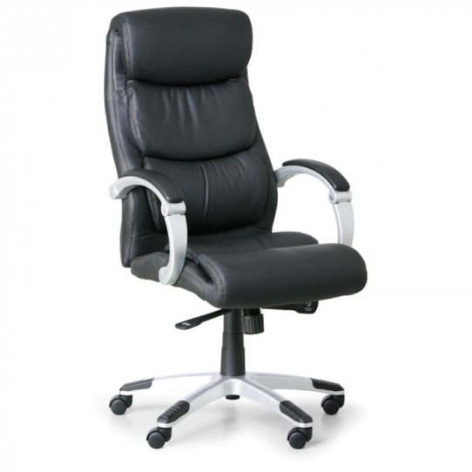
Dizajn: podľa ilustračného obrázku alebo ekvivalentný

Časť č. 2: Kancelárska stolička - 6 ks
- Materiál: látka/sieťované operadlo
- Výška: 1 170 – 1 350 mm
- Hĺbka sedu: 470 – 520 mm
- Šírka sedu: 490 - 520 mm
- Výška sedadla: 460 - 560 mm
- Výška operadla chrbta: 510 - 600 mm
- Podrúčky: pevné
- Opierka hlavy: áno - nastaviteľná
- Počet koliesok: 5
- Mechanika: hojdacia
- Farba: zelená
- Materiál kríža: plast – kvalitný vysokoodolný
- Nastavenie výšky: áno
- Nosnosť: min. 130 kg

Dizajn: podľa ilustračného obrázku alebo ekvivalentný

Časť č. 3: Stolička - 5 ks
- Materiál: sedák –kvalitná syntetická koža
- Podnož: kov
- Výška: 1 040 – 1 060 mm
- Hĺbka sedu: 430 – 450 mm
- Šírka sedu: 390 – 410 mm
- Farba: čierna

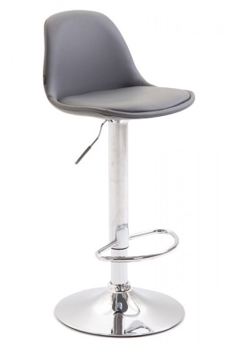
Dizajn: podľa ilustračného obrázku alebo ekvivalentný

Časť č. 4: Kancelársky stôl - 3 ks
- Výška: 735 – 740 mm
- Šírka: 1 380 – 1 400 mm
- Hĺbka: 700 – 750 mm
- Polica: nie
- Materiál: kvalitná LTD laminovaná, ABS hrany
- Farba : čerešňa
- Hrúbka vrchných dosiek: min. 25 mm
- Hrúbka ostatných dosiek: min. 18 mm
- Materiál podnože: LTD , nohy hliník s rektifikáciou cca 15 mm na vyrovnanie podlahy

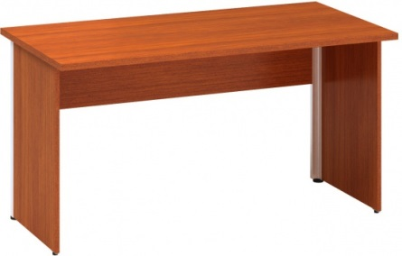
Dizajn: podľa ilustračného obrázku alebo ekvivalentný

Časť č. 5: Kontajner - 3 ks
- Výška: 600 - 610 mm
- Šírka: 440 - 450 mm
- Hĺbka: 600 - 610 mm
- Materiál: kvalitná LTD laminovaná, ABS hrany
- Typ kontajnera: pojazdný
- Uzamykateľný: áno
- Materiál úchytiek: leštený hliník
- Počet zásuviek: 4
- Farba: čerešňa
- Hrúbka vrchných dosiek: min. 25 mm
- Hrúbka ostatných dosiek: min. 16 mm

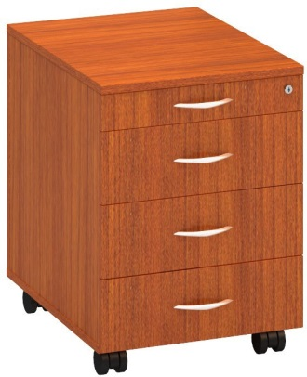
Dizajn: podľa ilustračného obrázku alebo ekvivalentný

Časť č. 6: Konferenčný stolík - 1 ks
- Výška: 720 – 740 mm
- Šírka: 650 – 670 mm
- Hĺbka: 650 – 670 mm
- Polica: nie
- Materiál: kvalitná LTD laminovaná
- Farba: čerešňa
- Noha: kov – chrómová farba

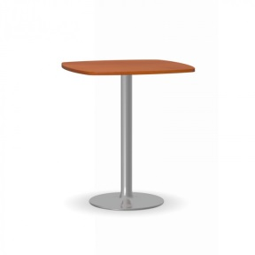
Dizajn: podľa ilustračného obrázku alebo ekvivalentný

Časť č. 7: Kreslo - 1 ks
- Materiál: kvalitná poťahová látka
- Výška: 740 - 760 mm
- Hĺbka sedu: 450 – 500 mm
- Šírka sedu: 450 - 650 mm
- Farba: červená

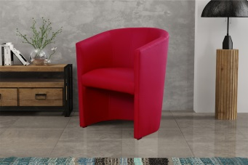
Dizajn: podľa ilustračného obrázku alebo ekvivalentný

Časť č. 8: Skriňa dverová - 1 ks
- Otváranie dverí: krídlové
- Výška: 1 060 – 1 065 mm
- Šírka: 800 – 810 mm
- Hĺbka: 470 - 480 mm
- Hrúbka vrchných dosiek: min. 18 mm
- Hrúbka ostatných dosiek: min. 18 mm
- Polica: 2 ks
- Materiál: LTD laminovaná, ABS hrany
- Farba : čerešňa
- Nohy: s rektifikáciou cca 15 mm na vyrovnanie podlahy

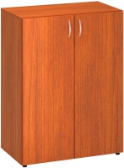
Dizajn: podľa ilustračného obrázku alebo ekvivalentný

Časť č. 9: Stredná skriňa - 1 ks
- Uzamykateľná: nie
- Otváranie dverí: bez dverí
- Výška: 1 060 – 1 065 mm
- Šírka: 400 – 410 mm
- Hĺbka: 420 - 450 mm
- Hrúbka vrchných dosiek: min. 18 mm
- Hrúbka ostatných dosiek: min. 18 mm
- Polica: 2 ks
- Materiál: LTD laminovaná, ABS hrany
- Príslušenstvo ku skrini: rektifikačné nožičky
- Materiál úchytiek: bez úchytiek
- Farba: čerešňa
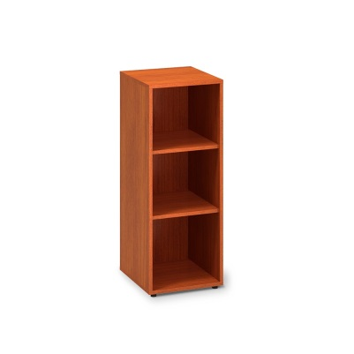
Dizajn: podľa ilustračného obrázku alebo ekvivalentný

Časť č. 10: Vysoká skriňa policová dverová - 1 ks
- Otváranie dverí: krídlové
- Výška: 1 780 – 1 800 mm
- Šírka: 800 – 810 mm
- Hĺbka: 470 - 480 mm
- Hrúbka vrchných dosiek: min. 18 mm
- Hrúbka ostatných dosiek: min. 18 mm
- Polica: 4 ks
- Materiál: LTD laminovaná, ABS hrany
- Farba : čerešňa
- Príslušenstvo ku skrini : rektifikačné nožičky

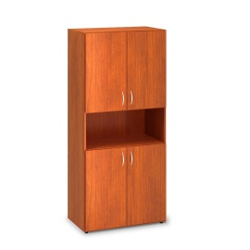
Dizajn: podľa ilustračného obrázku alebo ekvivalentný

Časť č. 11: Vysoká skriňa policová dverová - 1 ks
- Otváranie dverí: krídlové
- Výška: 1 780 – 1 800 mm
- Šírka: 800 – 810 mm
- Hĺbka: 470 - 480 mm
- Hrúbka vrchných dosiek: min. 18 mm
- Hrúbka ostatných dosiek: min. 18 mm
- Polica: 4 ks
- Materiál: LTD laminovaná, ABS hrany
- Farba : čerešňa

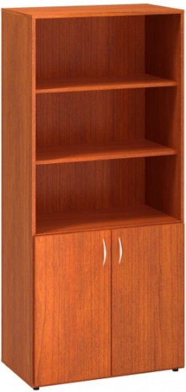

Dizajn: podľa ilustračného obrázku alebo ekvivalentný

Časť č. 12: Váľanda - 1 ks
- Materiál: látka/DTD
- Výška: 780 – 800 mm
- Šírka: 2 000 – 2 100 mm
- Hĺbka: 860 – 880 mm
- Plocha na spanie: min. 800 x 1 950 mm
- Matrac: sendvičový
- Čelo: zadné aj bočné
- Prevedenie: ľavé
- Farba: červená/vzor
- Úložný priestor: áno
- Nosnosť: min. 110 kg
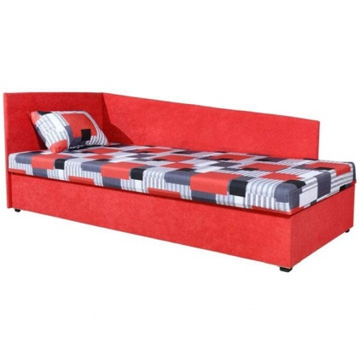
Dizajn: podľa ilustračného obrázku alebo ekvivalentný

Časť č. 13: Váľanda - 1 ks
- Materiál: látka
- Výška: 380 – 400 mm
- Šírka: 1 950 – 2 000 mm
- Hĺbka: 880 – 900 mm
- Plocha na spanie: min. 900 x 1 950 mm
- Matrac: molitanový + rošt
- Čelo: zadné
- Výška čela: 720 - 740 mm
- Farba : oranžová/vzor
- Úložný priestor: áno
- Nosnosť: min. 100 kg
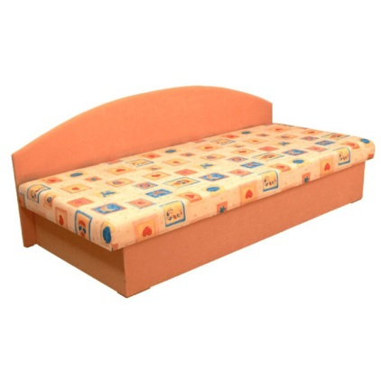
Dizajn: podľa ilustračného obrázku alebo ekvivalentný

Časť č. 14: Vysoká skriňa policová dverová - 3 ks
- Materiál: laminovaný drevený materiál
- Otváranie dverí: krídlové
- Výška: 1 970 – 1 980 mm
- Šírka: 900 – 920 mm
- Hĺbka: 530 - 540 mm
- Počet dvierok: 2
- Zásuvky: áno
- Počet zásuviek: 2
- Polica: 3 ks
- Šatníkové tyče: áno
- Počet šatníkových tyčí: 1
- Postavenie skrine: bez nožičiek
- Úchytky: plast
- Farba : biela
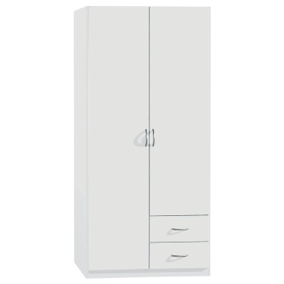
Dizajn: podľa ilustračného obrázku alebo ekvivalentný

Časť č. 15: Konferenčný stolík - 1 ks
- Materiál: laminovaný drevený materiál
- Výška: 410 – 420 mm
- Šírka: 900 – 950 mm
- Hĺbka: 600 –650 mm
- Polica: 1
- Farba: biela/sivá
- Počet nôh: 4
- Tvar stola: obdĺžnik
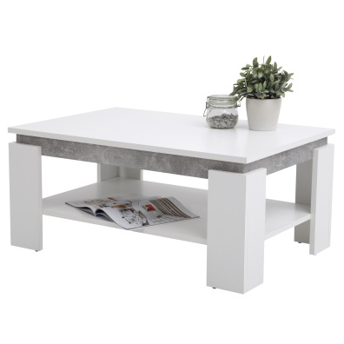

Dizajn: podľa ilustračného obrázku alebo ekvivalentný

Časť č. 16: Komoda - 1 ks
- Materiál: laminovaný drevený materiál
- Výška: 850 – 870 mm
- Šírka: 730 – 750 mm
- Hĺbka: 400 –450 mm
- Zásuvky: áno
- Počet zásuviek: 4
- Farba: biela
- Bezrúčkové otváranie
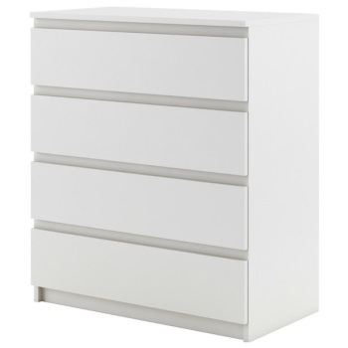
Dizajn: podľa ilustračného obrázku alebo ekvivalentný

Časť č. 17: Vysoká skriňa šatníková - 1 ks
- Materiál: LTD laminovaná, ABS hrana
- Počet dverí: 3
- Výška: 1 900 – 1 950 mm
- Šírka: 900 – 950 mm
- Hĺbka: 420 - 450 mm
- Polica: 2 ks/v každej časti + dvojháčik
- Zadná časť skrine: vybavenie prieduchmi na odvetrávanie
- Zámok cylindrický s dvoma kľúčmi – uzamykateľné dvere
- Typ základne: sokel
- Farba: breza
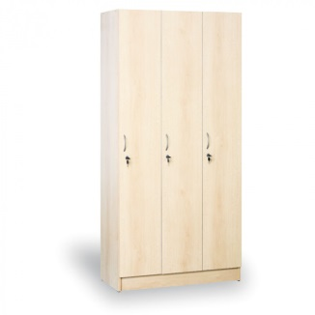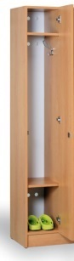
Dizajn: podľa ilustračného obrázku alebo ekvivalentný

Časť č. 18: Vysoká skriňa šatníková - 1 ks
- Materiál: LTD laminovaná, ABS hrana
- Počet dverí: 2
- Výška: 1 900 – 1 950 mm
- Šírka: 600 – 650 mm
- Hĺbka: 420 - 450 mm
- Polica: 2 ks/v každej časti + dvojháčik
- Zadná časť skrine: vybavenie prieduchmi na odvetrávanie
- Zámok cylindrický s dvoma kľúčmi – uzamykateľné dvere
- Typ základne: sokel
- Farba: breza
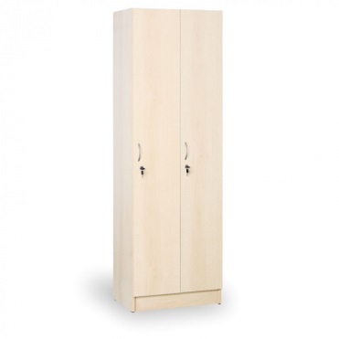
Dizajn: podľa ilustračného obrázku alebo ekvivalentný

Časť č. 19: Skriňa - 1 ks
- Materiál: LTD laminovaná, ABS hrana
- Počet dverí: 2
- Výška: 1 900 – 1 950 mm
- Šírka: 850 – 900 mm
- Hĺbka: 500 - 550 mm
- Polica: 2 ks
- Farba dvierok: biela
- Farba korpusu: antracit
- Povrchová úprava dvierok a korpusu: mat
- Zásuvka: áno – 1 , v spodnej časti
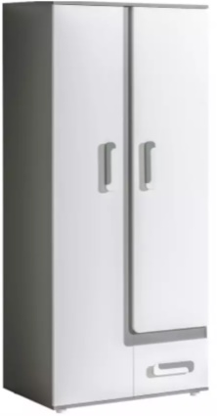
Dizajn: podľa ilustračného obrázku alebo ekvivalentný

Časť č. 20: Regál - 1 ks
- Materiál: LTD laminovaná, ABS hrana
- Počet dverí: 2
- Výška: 1 970 – 1 980 mm
- Šírka: 490 – 500 mm
- Hĺbka: 440 - 450 mm
- Polica: 3 ks
- Farba dvierok: sivá
- Farba korpusu: šedá
- Povrchová úprava dvierok a korpusu: mat
- Zásuvka: áno – 2 , v spodnej časti
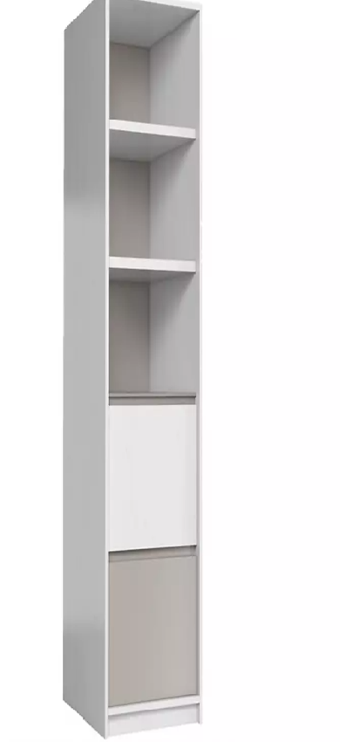
Dizajn: podľa ilustračného obrázku alebo ekvivalentný

Časť č. 21: Jedálenský stolík - 1 ks
- Materiál: laminovaný DTD
- Výška: 750 – 760 mm
- Šírka: 700 – 710 mm
- Hĺbka: 180 – 190 mm pri zložení, po rozložení 700 - 710 mm
- Farba : dub sonoma svetlá
- Upevnenie na stenu
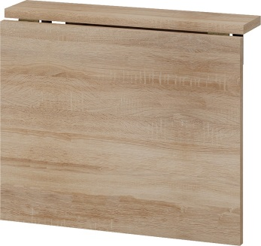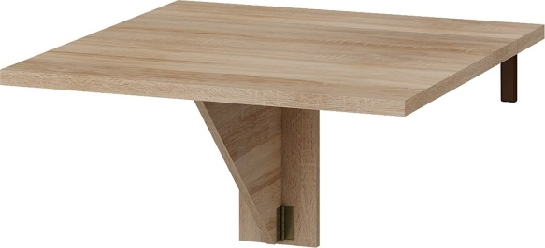
Dizajn: podľa ilustračného obrázku alebo ekvivalentný

Časť č. 22: Stolička skladacia - 2 ks
- Materiál: sedák – kvalitný plast
- Materiál konštrukcie: oceľ
- Celkový výška: 850 - 860 mm
- Výška sedáku: 450 - 460 mm
- Hĺbka sedáku: 430 – 450 mm
- Šírka sedu: 490 - 500 mm
- Výška zloženého: 1 070 – 1 080 mm
- Farba podstavca: čierna
- Farba sedáku: biela
- Nosnosť: min. 150 kg
- Skladacia: áno
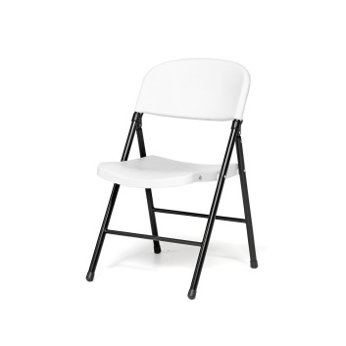
Dizajn: podľa ilustračného obrázku alebo ekvivalentný

Časť č. 23: Stôl so skrinkou - 2 ks
- Spojenie stola so skrinkou
- Materiál: pracovná doska stola: laminovaná drevotrieska s hrúbkou min. 25 mm, ABS hrany min. 2 mm
- Súčasťou pracovnej dosky sú dve priechodky s priemerom cca 60 mm pre zvedenie káblov
- Podnože: hrúbka min. 25 mm, zakončené dvoma rektifikačnými pätkami pre vyrovnanie nerovností podlahy až o 15 mm
- Rozmery skrinky:
  - Šírka: 400 – 410 mm
  - Hĺbka: 1 600 – 1 610 mm
  - Výška: 645 – 650 mm
- Rozmer dosky :
  - Šírka: 1 600 – 1 610 mm
  - Hĺbka: 800 – 810 mm
- Materiál skrinky: laminovaná drevotrieska s hrúbkou min. 25 mm, korpus a dno skrinky hrúbka min.16 mm
- Police v skrinke: áno – 2 otvorené
- Zásuvky: áno – 2, na kovových guľkových pojazdoch s madlami z lešteného hliníka
- Nosnosť stola: min. 80 kg,
- Nosnosť zásuvky: min. 10 kg (rovnomerné zaťaženie)
- Prevedenie: pravý
- SPOLOČNÉ PRAMETRE:
  - Šírka: 1600 - 1610 mm
  - Hĺbka: 1600 - 1610 mm
  - Výška stola: 750 – 760 mm
  - Farba: biela, dub sonoma
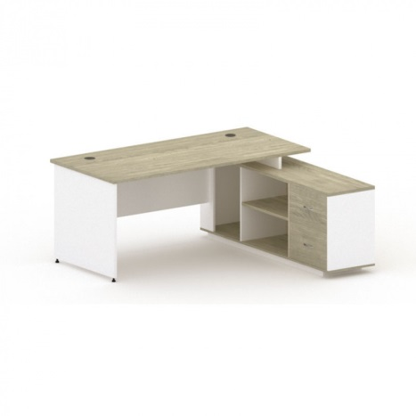
Dizajn: podľa ilustračného obrázku alebo ekvivalentný

Časť č. 24: Posteľ skladacia - 2 ks
- Materiál:
- Rám: oceľ, práškové lakovanie
- Matrac: látka: polyester
- Materiál peny: pamäťová pena, PUR pena, Hustota peny: min. 40/23 kg/m³, min. 11 cm
- Rozmery zmontované:
- Výška: 380 – 400 mm
- Šírka: 900 – 950 mm
- Dĺžka: 2 000 – 2 100 mm
- Plocha na spanie: min. 870 x 1 940 mm
- Farba : čierna
- Rošt: drevený
- Kolieska: áno
- Nosnosť: min. 100 kg
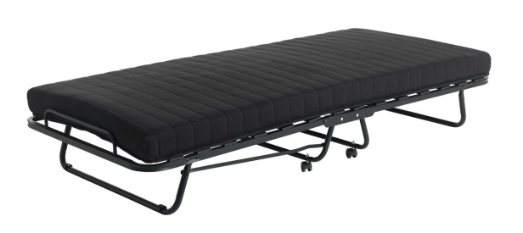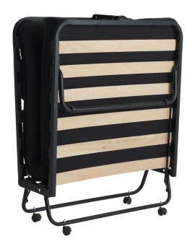
Dizajn: podľa ilustračného obrázku alebo ekvivalentný

Časť č. 25: Skriňa dverová - 4 ks
- Otváranie dverí: krídlové
- Výška: 1 780 – 1 790 mm
- Šírka: 800 – 810 mm
- Hĺbka: 500 - 520 mm
- Hrúbka vrchných dosiek: min. 18 mm
- Hrúbka ostatných dosiek: min. 18 mm
- Polica: 3 ks
- Materiál: LTD laminovaná, ABS hrany
- Rektifikačné klzáky na vyrovnanie nerovnosti podlahy až do 10 mm
- Úchytky: leštený hliník
- Zámok s dvoma kľúčmi – uzamykateľné dvere
- Farba: korpus: biela, dvierka: dub prírodný
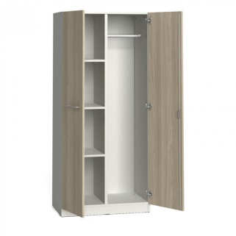
Dizajn: podľa ilustračného obrázku alebo ekvivalentný

Časť č. 26: Truhlicová lavica - 2 ks
- Materiál: 100% polyetylén ( PE ), imitácia MDF
- Druh textilu: syntetické vlákno, povrch textilu: tkaná textília
- Odolnosť voči oderu: 5 dobrá
- Tvorba žmoliek: 5 žiadna
- Kvalita dreva: imitácia
- Vnútro: guľôčky z dutého vlákna
- Rozmery zmontované:
- Výška sedadla: 530 – 540 mm
- Šírka sedadla: 1 300 – 1 310 mm
- Hĺbka sedadla: 450 – 460 mm
- Komfortná výška: áno
- Úložný priestor: áno
- Farba : sivá
- Nohy:
- Výška: cca 2 cm, okrúhle, nastaviteľné
- Nosnosť: min. 80 kg
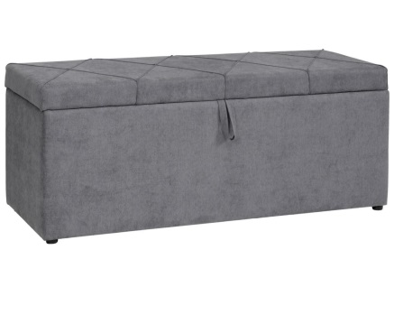
Dizajn: podľa ilustračného obrázku alebo ekvivalentný

Časť č. 27: Pohovka - 1 ks
- Materiál: látka, ekokoža
- Výška: 870 – 880 mm
- Šírka: 860 – 870 mm
- Hĺbka: 810 – 820 mm
- Rozkladacia: áno
- Farba : fialová – látka, ekokoža - sivá
- Úložný priestor: áno
- Polohovanie: nie
- Spacia plocha po rozložení: min. 1 980 x 860 mm
- Výška spacej plochy od zeme: 290 – 300 mm

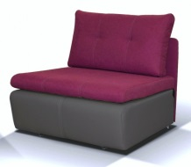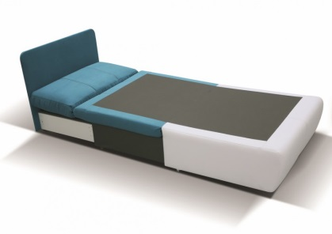
Dizajn: podľa ilustračného obrázku alebo ekvivalentný
Časť č. 28: Vysoká skriňa šatníková - 8 ks
- Materiál: LTD laminovaná, ABS hrana
- Počet dverí: 1
- Výška: 1 950 – 2 000 mm
- Šírka: 400 – 450 mm
- Hĺbka: 550 - 600 mm
- Polica: 1 ks/v každej časti + 1 tyč na vešanie
- Uzamykateľná: áno
- Typ základne: sokel
- Farba: breza
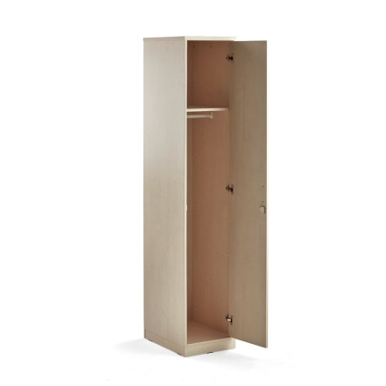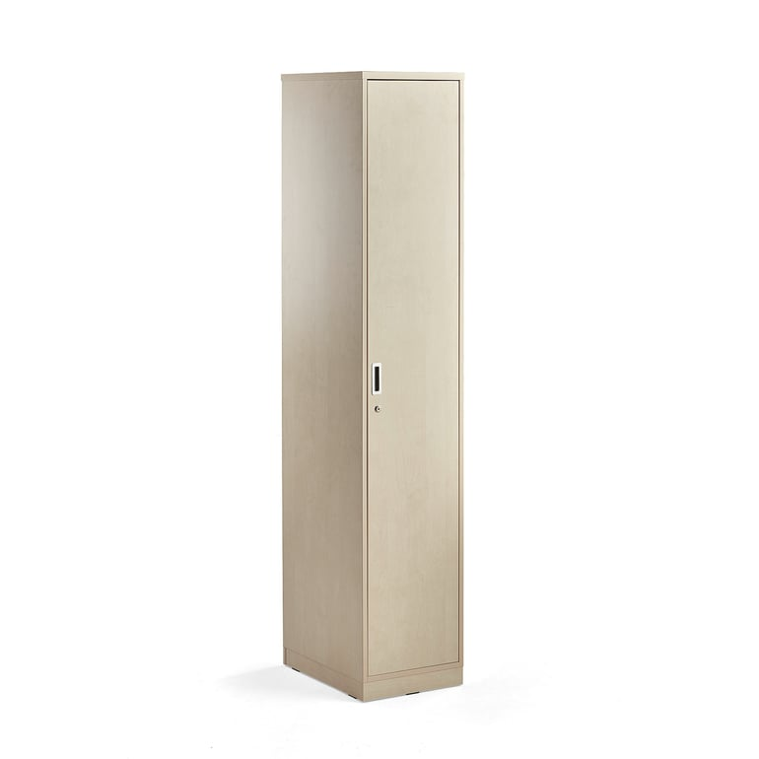
Dizajn: podľa ilustračného obrázku alebo ekvivalentný

Podrobné technické parametre ponúkaného predmetu zákazky žiadame uviesť v Prílohe č. 1 zmluvy – špecifikácia parametrov predmetu zmluvy vrátane kalkulácie zmluvnej ceny.
Poznámka:
Verejný obstarávateľ požaduje v stĺpci „Vlastný návrh na plnenie predmetu zákazky“ uviesť skutočné parametre ponúkaného nábytku resp. rôzneho vybavenia. Pre jednoznačné preukázanie splnenia všetkých technických parametrov jednotlivých položiek predmetu zákazky je možné použiť Prílohu č. 1 súťažných podkladov – Opis predmetu zákazky – Podrobné technické parametre predmetu zákazky – doplnené o konkrétne parametre a názvy ponúkaného predmetu zákazky.
Hodnotenie splnenia špecifikácie:
Ponuka uchádzača musí spĺňať všetky minimálne požiadavky zadefinované verejným obstarávateľom v Prílohe č. 1 Opis predmetu zákazky.
V prípade, že ponuka nebude spĺňať akúkoľvek z minimálnych požiadaviek stanovených v tomto opise, ponuka nebude zaradená do ďalšieho vyhodnotenia a uchádzač bude vylúčený z vyhodnotenia ponúk tejto zákazky.

